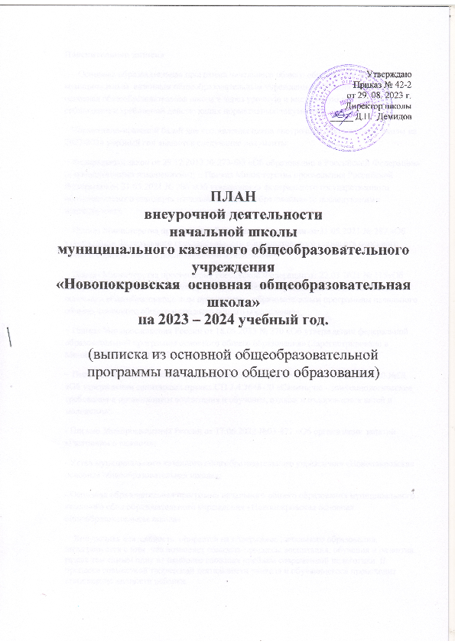 Пояснительная записка
Основная образовательная программа начального общего образования реализуются муниципальным казенным общеобразовательным учреждением «Новопокровская основная общеобразовательная школа » через урочную и внеурочную деятельность с соблюдением требований действующих нормативных документов.
Нормативно-правовой базой для составления плана внеурочной деятельности школы на 2023-2024 учебный год являются следующие документы:
− Федеральный закон от 29.12.2012 № 273-ФЗ «Об образовании в Российской Федерации» (с последующими изменениями); − Приказ Министерства просвещения Российской Федерации от 31.05.2021 № 286 «Об утверждении федерального государственного образовательного стандарта начального общего образования» (с последующими изменениями);
− Приказ Министерства просвещения Российской Федерации от 31.05.2021 № 287 «Об утверждении федерального государственного образовательного стандарта основного общего образования» (с последующими изменениями)
− Приказ Министерства просвещения Российской Федерации от 22.03.2021 № 115«Об утверждении Порядка организации и осуществления образовательной деятельности по основным общеобразовательным программам - образовательным программам начального общего, основного общего и среднего общего образования»;
− Приказ Минпросвещения России от 18.05.2023 № 370 «Об утверждении федеральной образовательной программы основного общего образования» (Зарегистрировано в Минюсте России 12.07.2023 № 74223);
− Постановление Главного государственного санитарного врача РФ от 28.09.2020 №28 «Об утверждении санитарных правил СП 2.4.3648-20 «Санитарно - эпидемиологические требования к организациям воспитания и обучения, отдыха и оздоровления детей и молодежи»;
- Письмо Минпросвещения России от 17.06.2022 №03-871 «Об организации занятий «Разговоры о важном»;
- Устав муниципального казенного общеобразовательного учреждения «Новопокровская основная общеобразовательная школа»;
- Основная образовательная программа начального общего образования муниципального казенного общеобразовательного учреждения «Новопокровская основная общеобразовательная школа»
Внеурочная деятельность опирается на содержание начального образования, интегрируется с ним, что позволяет сблизить процессы воспитания, обучения и развития, решая тем самым одну из наиболее сложных проблем современной педагогики. В процессе совместной творческой деятельности учителя и обучающегося происходит становление личности ребенка.
План внеурочной деятельности составлен с целью создания условий для реализации детьми своих потребностей, интересов, способностей в тех областях познавательной, социальной, культурной жизнедеятельности, которые не могут быть реализованы в процессе учебных занятий и в рамках основных образовательных дисциплин.

Внеурочная деятельность в начальной школе позволяет решить ряд задач:
– обеспечить благоприятную адаптацию ребенка в школе;
– оптимизировать учебную нагрузку обучающихся;
– улучшить условия для развития и саморазвития ребенка;
– учесть возрастные и индивидуальные особенности обучающихся.

В соответствии с Постановлением Главного государственного санитарного врача РФ от 28.09.2020 № 28 "Об утверждении санитарных правил СП 2.4.3648-20 "Санитарноэпидемиологические требования к организациям воспитания и обучения, отдыха и оздоровления детей и молодежи" п.3.4.16 (далее - СанПиН) максимально допустимый недельный объем внеурочной деятельности не должен превышать 10 часов.
В соответствии с требованиями ФГОС, внеурочная деятельность осуществляется по направлениям развития личности (спортивно-оздоровительное, духовно-нравственное, социальное, общеинтеллектуальное, общекультурное) на добровольной основе в соответствии с выбором участников образовательного процесса. Содержание занятий реализуется посредством различных форм организации, таких, как экскурсии, конкурсы, соревнования, поисковые и научные исследования, общественно полезные практики, социальное проектирование и т.д.
Содержание занятий, предусмотренных в рамках внеурочной деятельности, формируется с учѐтом пожеланий учащихся и их родителей (законных представителей) несовершеннолетних учащихся.

В МКОУ «Новопокровская ООШ» в связи с малочисленностью наполнения классных коллективов применяется формирование учебных групп из обучающихся разных классов в пределах одного уровня образования, на внеурочную деятельность отводится 5 часов на уровень начального общего образования (с 1 по 4 класс).
Внеурочная деятельность организована в режиме пятидневной рабочей недели.

2. Содержание занятий внеурочной деятельности:
1. Направления, рекомендуемые для всех учащихся.
Внеурочная деятельность представлена по следующим направлениям:
1.1. Направление «Информационно-просветительские занятия патриотической, нравственной и экологической направленности «Разговоры о важном» представлено программой «Разговоры о важном».
Основная цель: развитие ценностного отношения учащихся к своей Родине - России, населяющим ее людям, ее уникальной истории, богатой природе и великой культуре.
Основная задача: формирование соответствующей внутренней позиции личности школьника, необходимой ему для конструктивного и ответственного поведения в обществе
1.2. Направление «Занятия, направленные на удовлетворение профориентационных интересов и потребностей учащихся» представлено программой «Кем быть?».
Основная цель: развитие ценностного отношения учащихся к труду, как основному способу достижения жизненного благополучия и ощущения уверенности в жизни.
Основная задача: формирование готовности школьников к осознанному выбору направления продолжения своего образования и будущей профессии, осознание важности получаемых в школе знаний для дальнейшей профессиональной и вне профессиональной деятельности.

1.3. Занятия курсы по формированию функциональной грамотности реализуется на занятиях кружка «Основы читательской грамотности», где обучающиеся будут овладевать читательской грамотностью, умением быстро и правильно читать, работать с текстом. Активизация деятельности младших школьников в познании способствует разнообразие форм деятельности: викторины, познавательные игры и беседы; детские исследовательские проекты, предметные недели, праздники, уроки Знаний, конкурсы.

2. Направления вариативной части.

2.1. Направление «Занятия, направленные на удовлетворение интересов и потребностей учащихся в творческом и физическом развитии, помощь в самореализации, раскрытии и развитии способностей и талантов» представлено программами «Шахматы», «Здоровячок».
Основная цель: удовлетворение интересов и потребностей учащихся в физическом развитии, помощь в самореализации, раскрытии и развитии способностей и талантов, оздоровительных потребностей и интересов.
Основная задача: физическое развитие учащихся, привитие им любви к спорту, побуждение к здоровому образу жизни, воспитание силы воли, ответственности, формирование установок на защиту слабых.
2.2. Занятия курсы по формированию функциональной грамотности реализуется на занятиях кружка «Информатика – просто о сложном», где обучающиеся научатся понимать основы передачи информации, строении компьютера, получать первоначальные умения работы на компьютере. Активизация деятельности младших школьников в познании способствует разнообразие форм деятельности: викторины, познавательные игры и беседы; детские исследовательские проекты, предметные недели, праздники, уроки Знаний, конкурсы.

План внеурочной деятельности
на 2023 – 2024 учебный год
Таблица № 1
Направления | Программа | Форма организации | Классы
Часть, рекомендуемая для всех учащихся
Информационно-просветительские занятия патриотической, нравственной и экологической направленности | «Разговоры о важном» | Разговор или беседа с обучающимися | 1 | 1 | 1 | 1
Занятия по формированию функциональной грамотности учащихся | «Основы читательской грамотности» | Курс |  |  | 1 | 1
Занятия, курсы правленые на удовлетворение профориентационных интересов | «Кем быть?» | Классные часы, профориентационные беседы, деловые игры, квесты, экскурсии |  |  | 1 | 1
Вариативная часть
Занятия, направленные на удовлетворение интересов и потребностей учащихся в творческом и физическом развитии, помощь в самореализации, раскрытии и развитии способностей и талантов | «Здоровячок» | Кружок |  | 1 | 1 | 1
 | «Шахматы» | Кружок
Занятия, связанные с реализацией особых интеллектуальных и социокультурных потребностей учащихся | «Информатика – просто о сложном» | Курс |  |  | 1 | 1
Итого: 5

Сетка занятий внеурочной деятельности

Таблица № 2
Название программы | Группа | Место проведения | Количество часов в неделю | Руководитель
«Разговоры о важном» | Учащиеся  1-4 класс | кабинет | 1 | Классный руководитель
«Основы читательской грамотности» | разновозрастная | кабинет | 1 | Толстых Л.В.
«Кем быть?» | разновозрастная | кабинет | 1 | Толстых Л.В.
«Здоровячок» | Учащиеся  2-4 классов | спортивный зал  спортивная площадка | 1 | Демидов Д.Н.
«Шахматы» | Учащиеся  2, 4 классов | кабинет | 1 | Ефименко О.В.
«Информатика – просто о сложном»» | Учащиеся 3-4 классов | кабинет | 1 | Жигалева З.В.

